

Consultar Migração dos Setores/Quadras Atualização Cadastral
Esta funcionalidade, que pertence ao Módulo Cadastro, permite consultar a migração dos setores/quadras da atualização cadastral, exibindo os setores e as quadras das Localidades, agrupando as informações por Setor/Quadra NÃO migrado para o ADMIN, Setor/Quadra migrado para o ADMIN e Setor/Quadra RETORNADO do ADMIN.
A funcionalidade pode ser acessada via Menu do sistema, no caminho: GSAN > Cadastro > Atualização Cadastral Dispositivo Móvel > Consultar Migração dos Setores/Quadras para Atualização Cadastral.
Feito isso, o sistema visualiza a tela abaixo:

Observação
Informamos que os dados exibidos nas telas a seguir são fictícios, e não retratam informações de clientes.
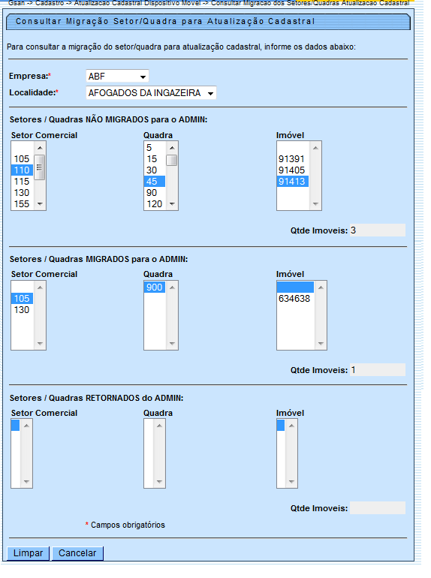
Para consultar as quadras pertencentes a um determinado setor, clique com o mouse sobre o setor do grupo que deseja consultar.
Em seguida, o usuário poderá consultar os imóveis pertencentes a uma determinada quadra, clicando com o mouse sobre a quadra do grupo que deseja consultar. Caso a quantidade de imóveis associados à quadra seja menor ou igual a 30 (trinta), serão carregados todos os imóveis pertencentes à quadra selecionada e informada a quantidade de imóveis.
Caso a quantidade de imóveis associados à quadra seja maior que 30 (trinta), será informado apenas a quantidade de imóveis associados à quadra selecionada.
Os setores/quadras pertencentes ao grupo Migrado para o ADMIN só aparecerão neste grupo quando ocorrer a execução da rotina de migração do Ambiente GSAN para o Ambiente Virtual 1 e ADMIN.
Caso aconteça a inclusão de um novo imóvel pelo sistema GSAN e o setor já tiver sido migrado, a consulta deverá trazer o setor/quadra do respectivo imóvel no grupo Não migrado para o ADMIN.

Preenchimento dos campos
Campo | Orientações para Preenchimento
Empresa | Campo obrigatório - Selecione a empresa que se deseja fazer a consulta. Feito isso, o sistema trará as localidades onde a empresa informada é a responsável em realizar o cadastramento.
Localidade | Campo obrigatório - Em seguida, informe a localidade que se deseja fazer a consulta. O sistema trará os setores dos grupos NÃO Migrado para o ADMIN, Migrado para o ADMIN e RETORNADO do ADMIN, e as datas de Liberação, Suspensão e Conclusão dos serviços de atualização cadastral para a localidade.

Funcionalidade dos Botões
Botão | Descrição da Funcionalidade
 | Ao clicar neste botão, o sistema limpa o conteúdo dos campos na tela.
 | Ao clicar neste botão, o sistema cancela a operação e retorna à tela principal.

Referências
Consultar Migração dos Setores/Quadras Atualização Cadastral

Termos Principais
Cadastro
Clique aqui para retornar ao Menu Principal do GSAN

